**Протокол № 1**  
**заседания муниципального методического объединения**  
**советников директора по воспитанию и заместителей директора по ВР**  
**(ММО по воспитательной работе)**

**Р.п.Кольцово «**11» сентября 2025 г.

**Присутствовали:**

1. Коротнева Ирина Владимировна – МБОУ «Кольцовская школа №5», заместитель директора по ВР
2. Забегина Елена Сергеевна – МБОУ «Лицей Технополис», советник директора по воспитанию
3. Телюкова Людмила Валерьевна – МБОУ «Биотехнологический лицей №21», советник директора по воспитанию
4. Лавриненко Ирина Валерьевна – МБОУ «Биотехнологический лицей №21», руководитель социально-психологической службы
5. Бургас Дарья Анатольевна – МБОУ «Биотехнологический лицей №21», заместитель директора по УВР
6. Ткачева Евгения Станиславовна – МБОУ «Биотехнологический лицей №21», заместитель директора по УВР

**Повестка дня:**

1. Актуальные задачи МО.
2. Информирование о ключевых вопросах, поднятых на стратегической сессии в НИПКиПРО.
3. Актуальная программа воспитания ОО: структура, обновления 2025 года и содержание аналитического раздела.
4. Обмен опытом по организации воспитательной работы в образовательных организациях.
5. Вопросы профилактики, безопасности в воспитательной работе и подготовка к предстоящей проверке.
6. Утверждение плана работы ММО на 2025/2026 учебный год.

**Слушали:**

**По первому, второму и третьему вопросам:**  
Коротневу И.В. с информацией о ключевых требованиях к работе МО, с информационным сообщением об основных рекомендациях в сфере организация воспитательной работы, озвученных на недавней стратегической сессии в НИПКиПРО (все вопросы, поднятые на областной стратегической сессии), о структуре и содержании рабочей программы воспитания, было акцентировано внимание на важности качественного аналитического раздела, отражающего специфику и воспитательные потребности образовательной организации.

**По четвертому вопросу:**  
Выступили все присутствующие. Участники заседания поделились опытом организации воспитательной работы в своих образовательных организациях, озвучили существующие проблемы и эффективные практики.

**По пятому вопросу:**  
Лавриненко И.В. с докладом о системе работы по профилактике негативных явлений и обеспечению безопасности в рамках воспитательного процесса. Были обсуждены требования к документам в рамках предстоящей проверки.

**По шестому вопросу:**  
Коротневу И.В., которая представила проект плана работы ММО на учебный год. Участники заседания внесли предложения и корректировки.

**Выступили:**  
Все присутствующие высказали свои предложения по планированию работы ММО, форматам проведения мероприятий и темам для будущего обсуждения.

**Постановили:**

1. Принять к сведению информацию Коротневой И.В. Рекомендовать ответственным за составление программ воспитания в ОО включить в аналитический раздел статистические данные и учитывать специфику школы. Было предложено обсудить более подробно данный раздел на следующей встрече МО.
2. Руководствоваться в работе рекомендациями, полученными на стратегической сессии и курсах НИПКиПРО.
3. Усилить работу по профилактике негативных явлений среди обучающихся, обратив особое внимание на документационное сопровождение данного направления в свете предстоящей проверки.
4. Утвердить план работы ММО на 2025/2026 учебный год.
5. 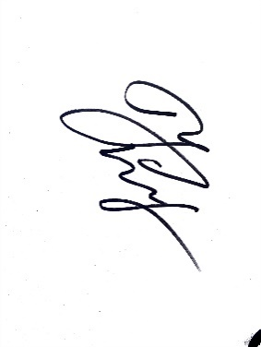

Председатель ММО: _________________ / И.В. Коротнева /

